班级动态
2023.11.28
- 早晨入园
应到30人，实到27人，缺勤人数：3人，缺勤人：万弈、佘欣仪、张翼遥。今天大部分幼儿都能按时来园，能有礼貌地和老师打招呼。

二、区域游戏
区域 | 游戏情况
图书区 | 刘佳怡、冯桐曦（一粒里的生长；找相反）  肖童芮、吕一诺（阅读绘本）
益智区 | 王安怡（瓶盖趣多多拼房子）、张子俊（树叶排序）  高枕北（飞行棋）、陈逸涵（蔬菜汤）
美工区 | 华初墨、蒋六一（颜料画）  金子皓、刘天睿（绘画车）  柴郝煊（彩泥刺猬、小人）
桌面建构区 | 张知予、王沐昕（雪花片风车）  王翌智（拼插积木房子）
地面建构区 | 付雨瞳、李炘睿（连廊）  娄俊皓（楼梯）
自然拼搭区 | 袁昱程（消防车）
科探区 | 相悦婉（磁铁找朋友）  卓沐锦、穆乔洋（拆装小车）
万能工匠区 | 徐洛梵（消防车）、赵越（小花）  蔡锦然
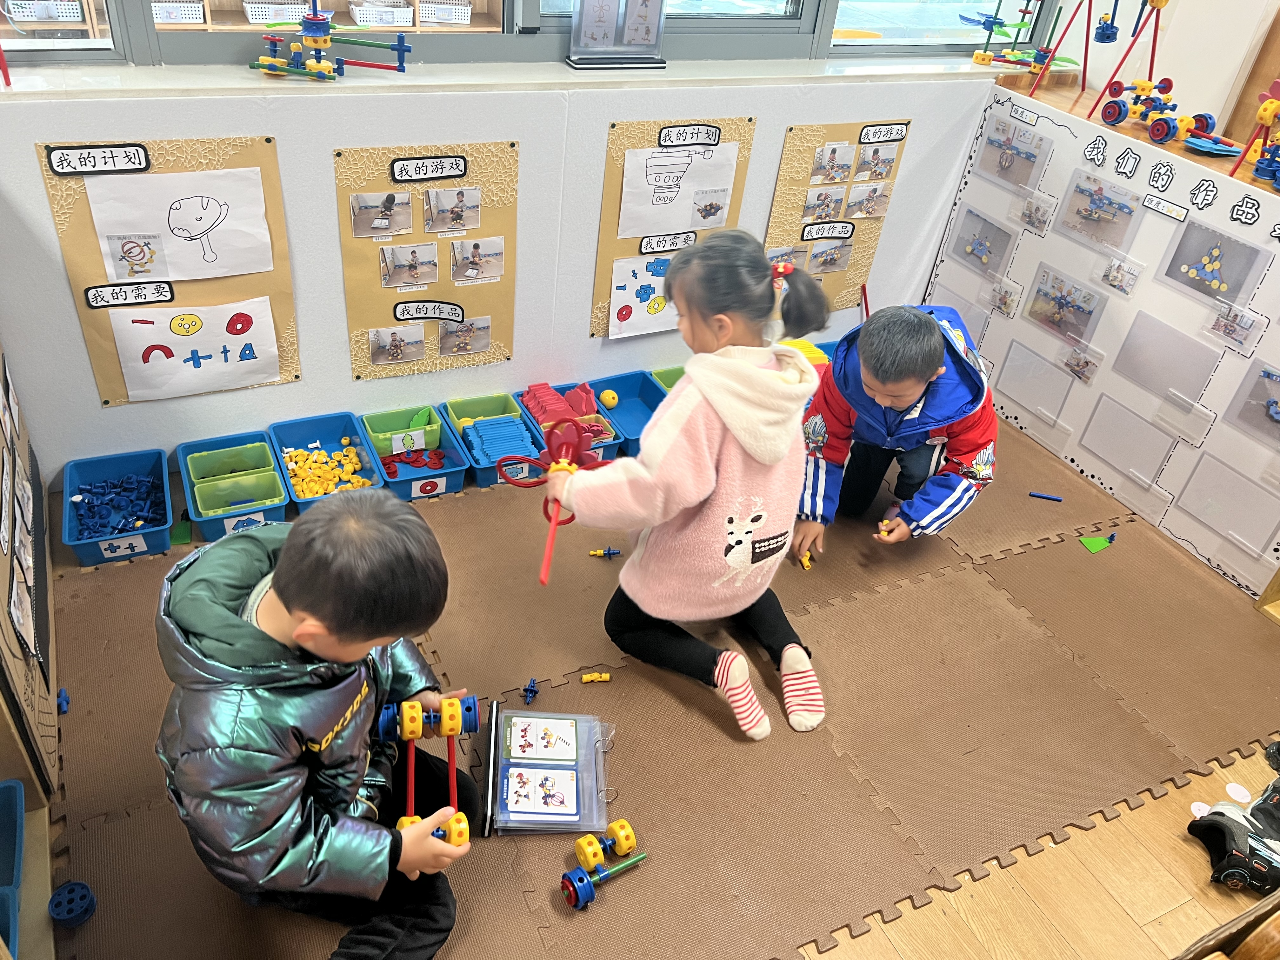
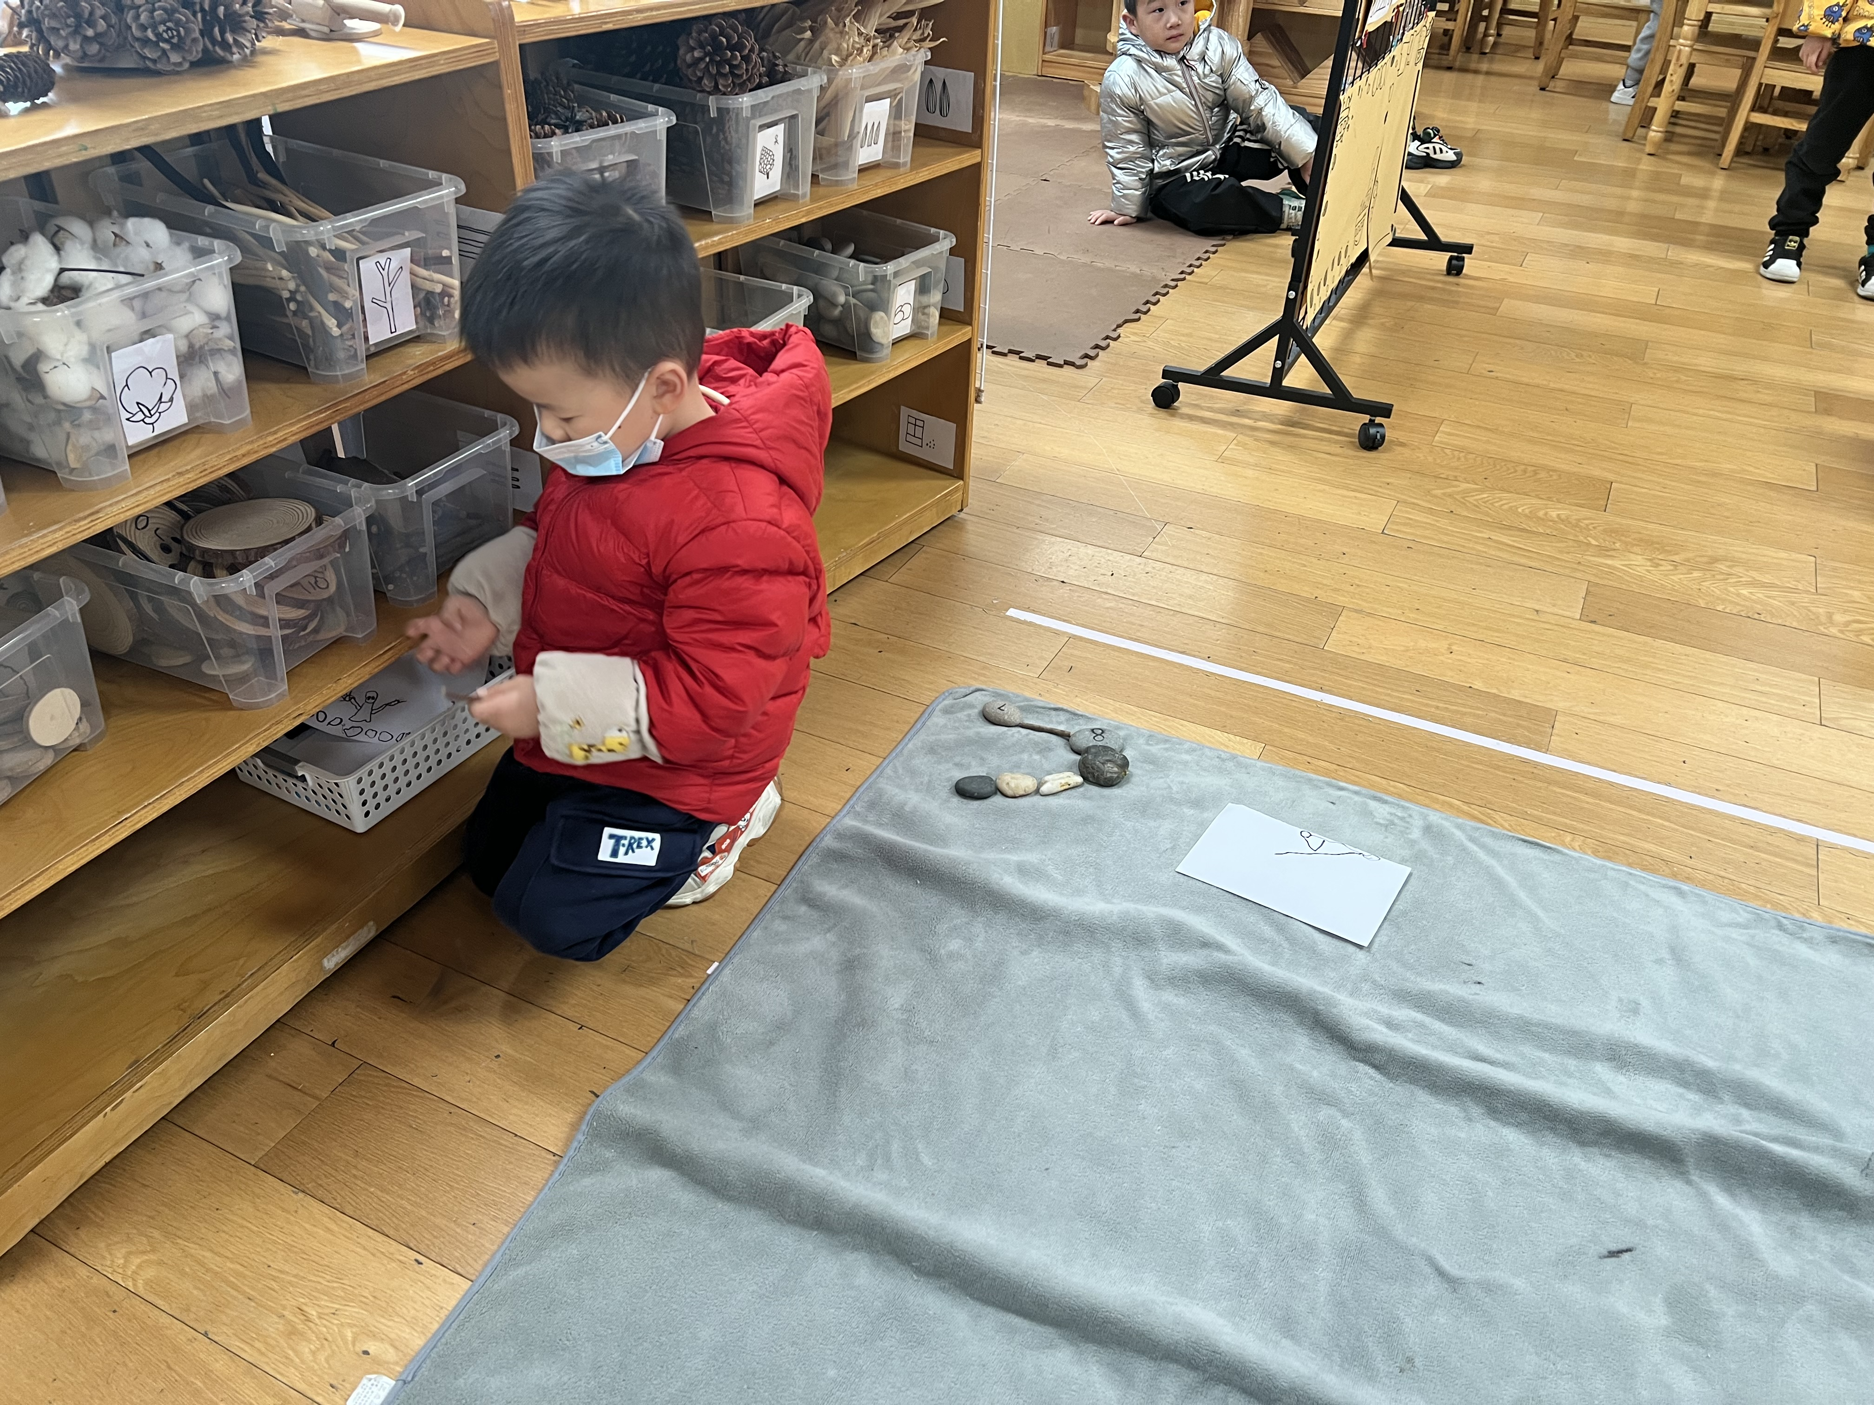
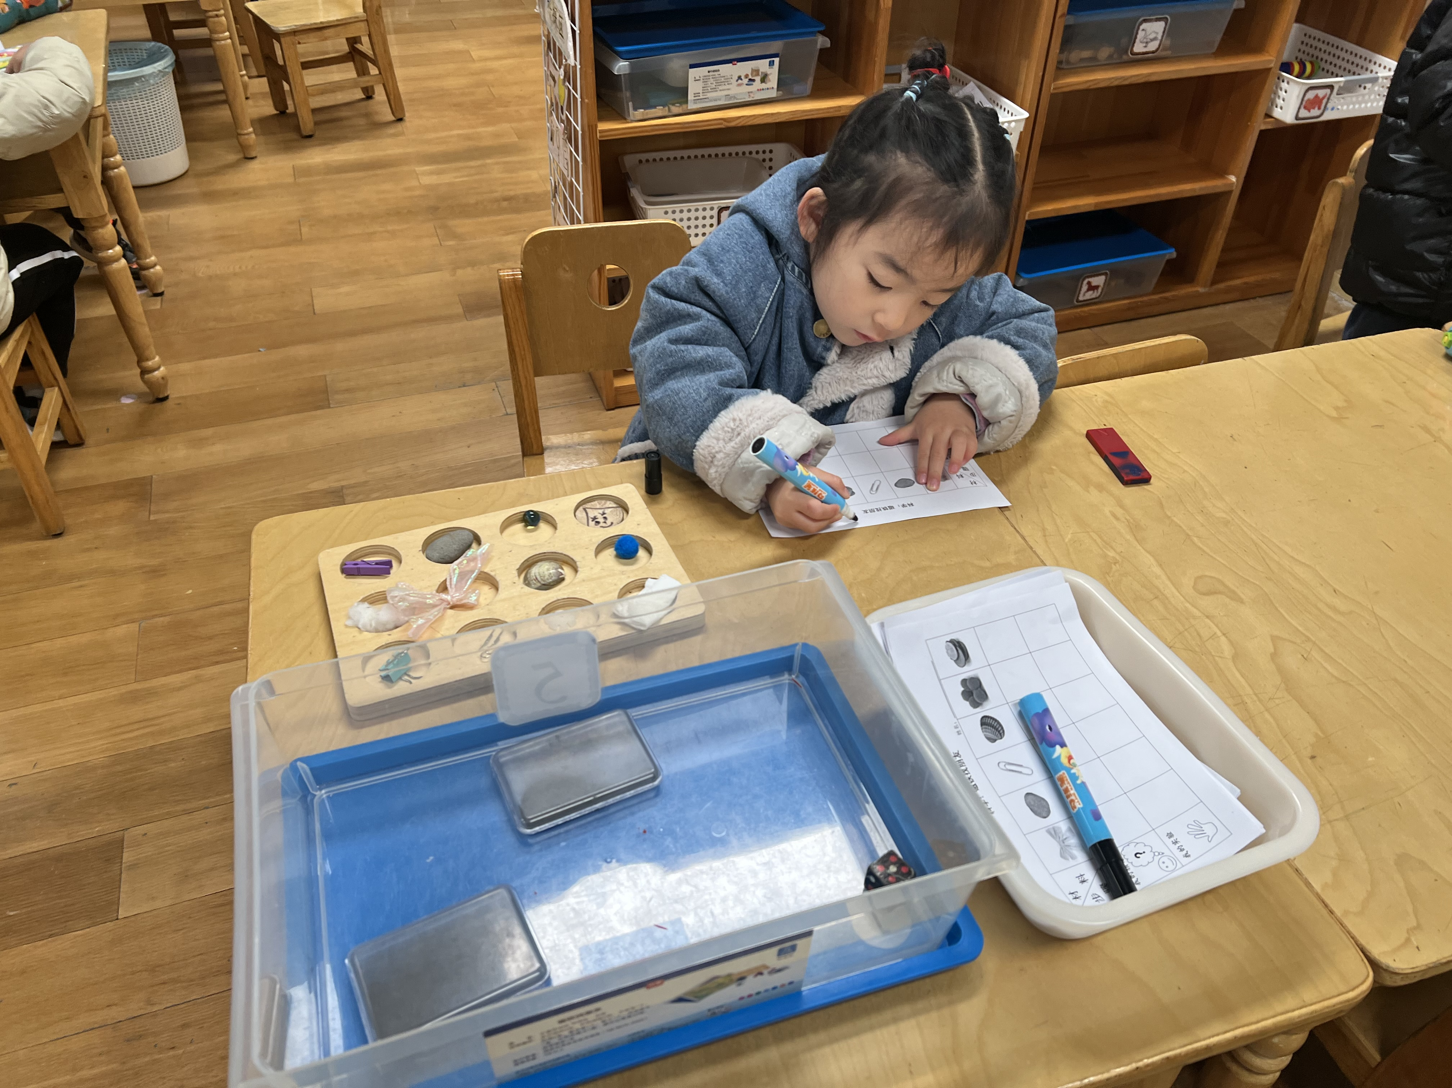

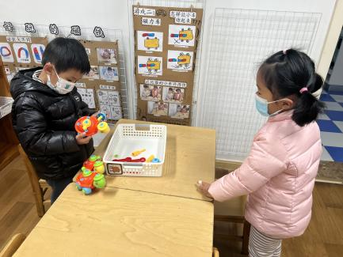
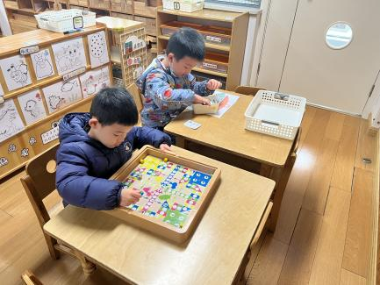
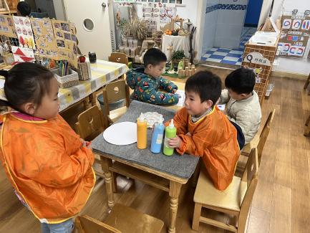

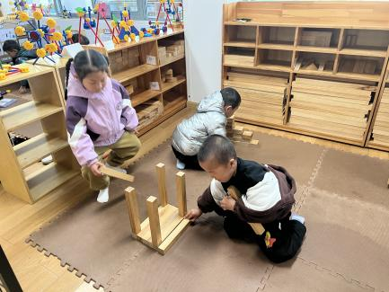
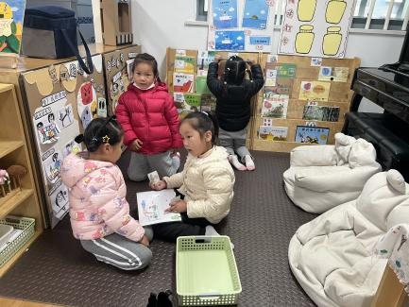
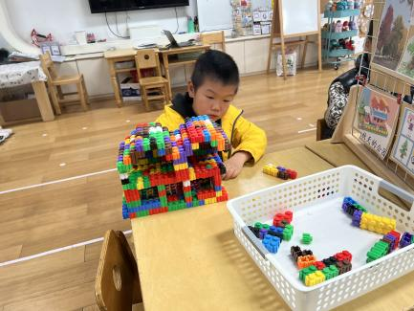

三、点心时间
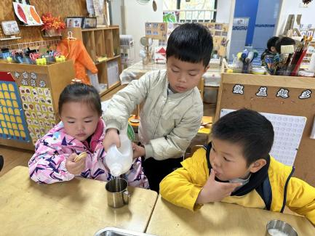
区域后，孩子们进行自主早点，他们能有序地洗手，拿杯子、倒牛奶、吃点心，基本了解了点心的每个环节和顺序，并在提醒下有序地做好每件事情。
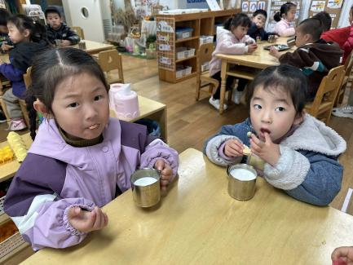
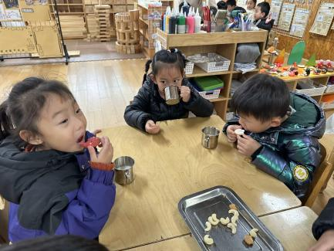

四、集体活动
今天的集体活动是音乐《小矮人和大巨人》
《小矮人和大巨人》是一首非常有趣的歌曲，通过有节奏的念唱和声音大小的变化，让幼儿感受音乐的渐强与渐弱，活动中出现的"变变变，变成……”可让幼儿进行丰富的想象和大胆的创作。歌曲的人物的形象生动有趣，符合幼儿的年龄特点和兴趣特点。乐句简单且重复较多，易于幼儿理解和模仿。两个角色的反差较大，幼儿能够尽情发挥想象力，用不同的动作来表现。
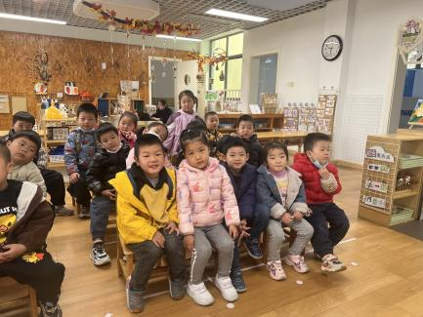
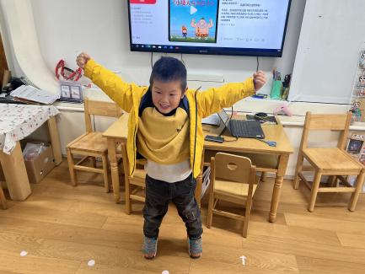
活动中，幼儿通过欣赏音乐，感受到了音乐渐强、渐弱的变化，并根据音乐的变化，尝试用肢体动作表现小矮人和大巨人。
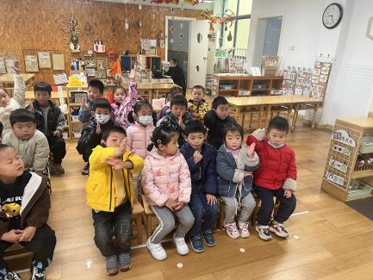

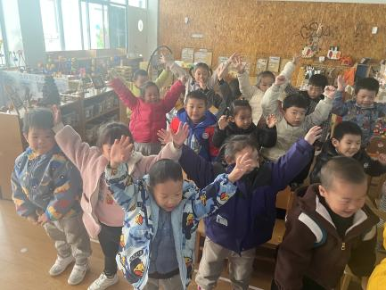
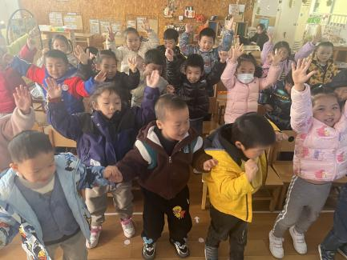
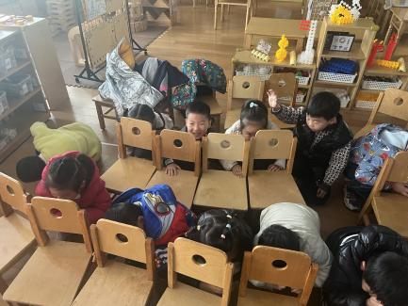

五、户外活动
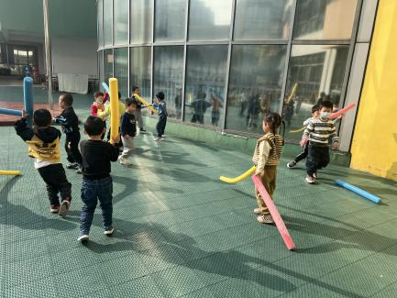
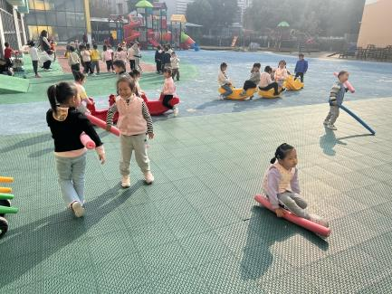
今天我们玩了好玩的棒棒和摇马，孩子们选择自己喜欢玩具进行游戏，游戏中孩子们达到了一定的运动量，并及时补充水分并适当地休息。
